Titul Česká astrofotografie měsíce za leden 2020 obdržel snímek

„Mořský koník“, jehož autorem je Evžen Brunner

„Mořský koník“…. kde bychom jej asi měli hledat? Samozřejmě náš první pohled nejspíš zamíří opravdu kamsi do mořských hlubin. A při troše štěstí jej tam uvidíme. Spatřit však našeho „Mořského koníka“ vyžaduje spíše než štěstí velké množství úsilí. Není totiž téměř vidět. Je tmavý, je daleko a je na obloze.
A právě takové úsilí dovedlo vítěze lednového kola soutěže Česká astrofotografie měsíce Evžena Brunnera k úžasnému pohledu daleko do hlubin vesmíru. Mlhovinu B 150, tedy mlhovinu „Mořský koník“, vidíme hlavně díky tomu, že zastiňuje svit hvězd, které leží ve větší vzdálenosti ve stejném směru při pohledu od Země. Mlhovina na obloze zabírá na délku asi 1º, poskládali bychom na ni tedy na obloze dva Měsíce v úplňku. Je tvořena převážně prachovými částicemi, které jsou součástí obrovského molekulárního mračna v Mléčné dráze, vzdáleného asi 1200 světelných let. Ale ani uvnitř takového tmavého mračna není žádný klid. Při dlouhých expozicích v infračerveném pásmu zde astronomové zaregistrovali vznikající hvězdy o nízkých hmotnostech.
Samotná mlhovina se skládá z několika částí, které dostaly svá jednotlivá označení, tedy L1082 A, B a C a IRAS 20503+6006 a IRAS 20520+6003. I když se to zdá komplikované, jedná se pouze o katalogová označení. L (nebo též LDN) znamená katalog temných mlhovin (Catalogue of Dark Nebulae) od B. T. Lyndse. Označení IRAS vzniklo ze jména infračerveného astronomického satelitu a označují se jím mimo jiné například slabé infračervené bodové zdroje, zde uvnitř tmavých mlhovin.
Samotná mlhovina „Mořský koník“ má ještě další označení. Již zmíněné B 150 představuje 150. pozici v katalogu amerického astronoma Edward Emersona Barnarda. Tento průkopník fotografického průzkumu vesmíru společně s Maxem Wolfem objasnil, že tmavé oblasti na snímcích představují právě mračna mezihvězdného plynu a prachu, které zakrývají vzdálené hvězdy v pozadí. Tato mračna začal katalogizovat a tento seznam poprvé publikoval v roce 1919 v časopise Astrophysical Journal pod názvem „On the Dark Markings of the Sky with a Catalogue of 182 such Objects“. Další označení pak mlhovina získala v katalogu GF (Catalog of globular filaments astronomů Schneidera a Elmegreena z roku 1979), a to CF9.
Snímek „Mořský koník“ nás přenesl do tajemného světa hlubin naší Galaxie, do světa nepředstavitelných rozměrů, hmotností a rychlostí. Do světa, kde stále vznikají nové hvězdy, formují se mlhoviny a hvězdný vítr či různé rázové vlny tvarují hmotu do nepředstavitelných tvarů. Myslím, že nejen za porotu ČAM, ale i za garanta soutěže Českou astronomickou společnost a za ostatní milovníky tajemna můžeme Evženu Brunnerovi poblahopřát ke krásnému snímku a popřát mu mnoho jasných nocí.
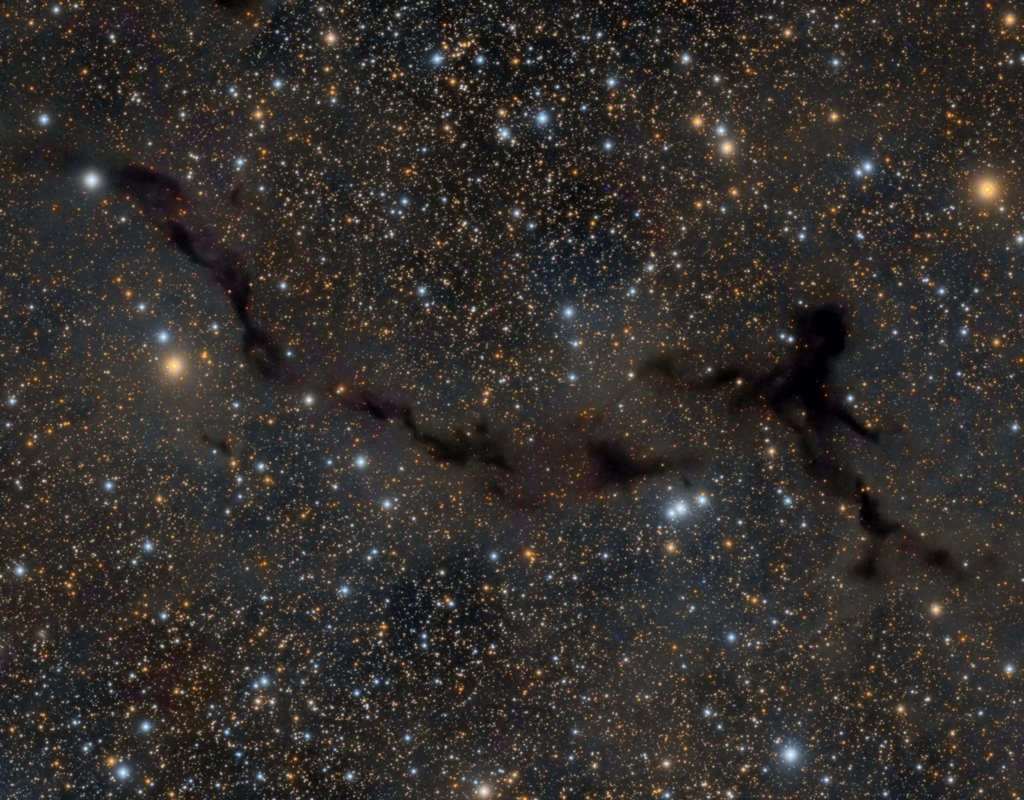

Autor: Evžen Brunner
Název: Mořský koník
Místo: Tři Studně (u Nového Města na Moravě)
Datum: 24. 10. 2019
Snímač: ATIK460, Baader LRGB
Optika: TS 102/700, APM-Riccardi 0,75x, F/5.14 @ 525mm
Montáž: AZ-EQ5
Popis: 2x4min. R, G, B, 70x4 min. L. Exponováno po tři večery.

Vítězné snímky v jednotlivých měsících a další informace si můžete prohlédnout na
http://www.astro.cz/cam/.

Za porotu ČAM Marcel Bělík, Hvězdárna v Úpici.

